Temat : Dbamy o ziemię- ekologiczna piosenka.
- Ekologiczna piosenka :
Dymią kominy wielkich fabryk,
płynie brudna woda do rzek.
Chcemy oddychać powietrzem czystym,
czystą wodę mieć.
Ref.: Czysta woda zdrowia doda, to każde dziecko wie.
Czysta woda zdrowia doda, tobie, tobie i mnie.
Smog już pokrywa niebo całe,
szarym dymem i szarą mgłą.
W rzekach jest coraz mniej rybek,
kto to widział, kto?
Ref.: Czysta woda zdrowia doda, to każde dziecko wie.
Czysta woda zdrowia doda, tobie, tobie i mnie.

- Pytanie do piosenki :
-o czym jest piosenka
-co robią kominy fabryk?
-jaka woda płynie do rzek?
-co się dzieje z rybami?
-co to jest smog? Czy jest zdrowy dla ludzi?
-do czego to może doprowadzić?
-co mogą zrobić dzieci?

- Rybka z butelki plastikowej
Potrzebne materiały : butelka plastikowa, nożyczki, klej, marker, wycięte kółka srebrne, oczko , papier niebieski A4, bibuła pomarańczowa i zielona, kawałek papieru złotego.
https://www.youtube.com/watch?v=CScEnXpm998

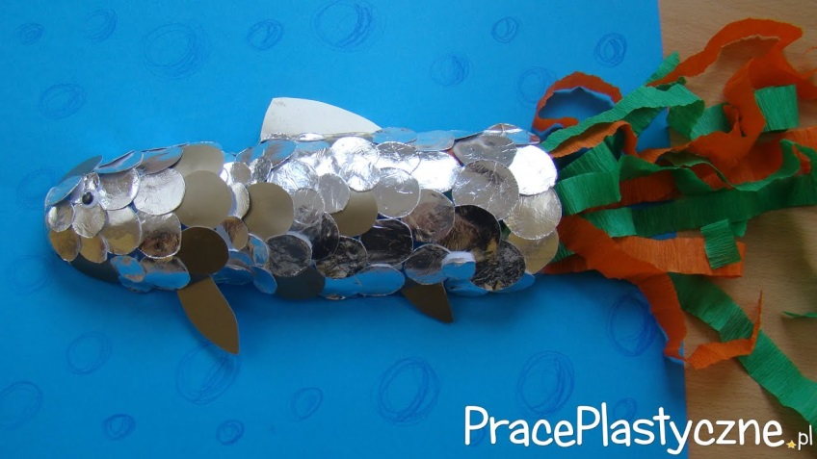
- Uzupełnij linie ,a następnie pokoloruj rysunek.

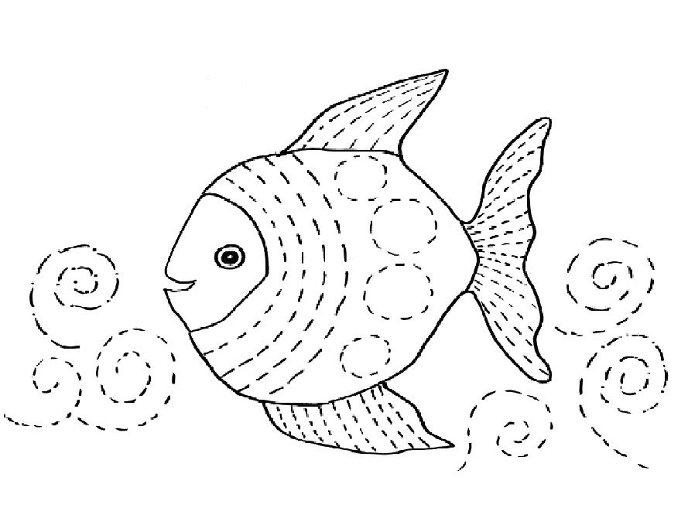

- Połącz pary
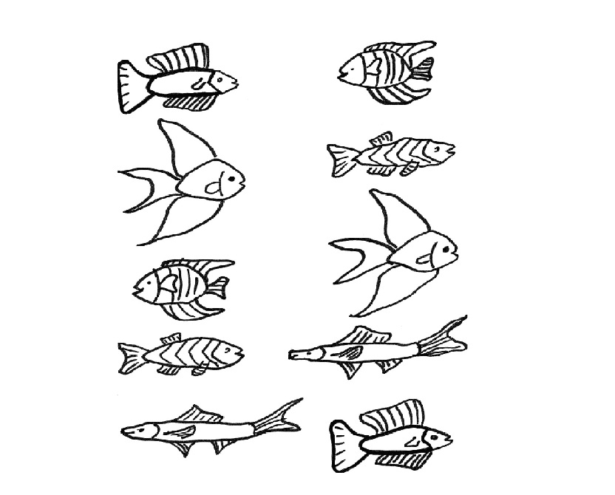

- Piosenka : https://www.youtube.com/watch?v=AOvcW8l3RzE
- Posegreguj odpady : https://learningapps.org/display?v=pj8xs1dwk17

